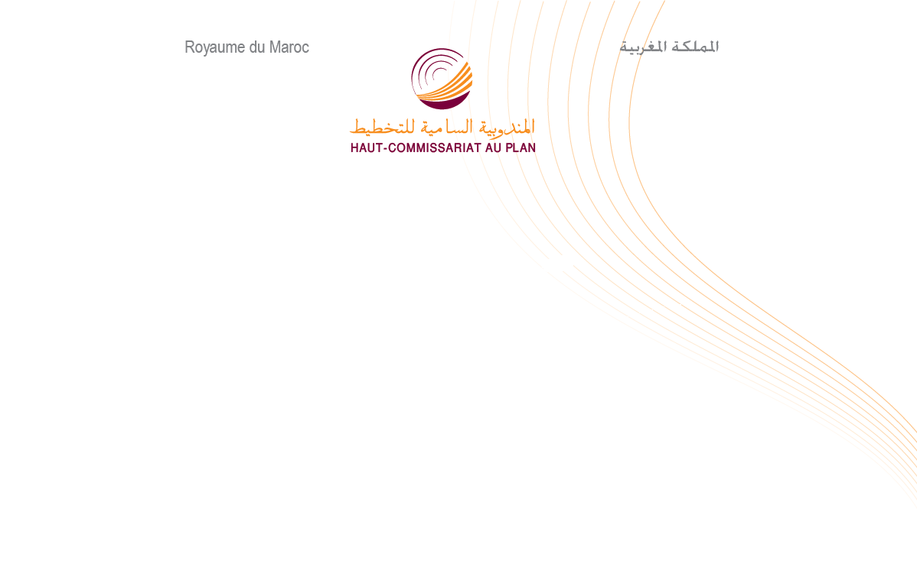

Note d’information relative aux comptes nationaux
des secteurs institutionnels de l’année 2017

L’arrêté des comptes nationaux des secteurs institutionnels de l’année 2017, qui représentent la séquence complète des comptes non financiers et financiers en base 2007, montre que :
- Le produit intérieur brut (PIB), aux prix courants, a affiché une valeur de 1063,3 milliards de DH en 2017, en augmentation de 4,9% par rapport à 2016.
- les sociétés financières et non financières ont crée 43,4% de la richesse nationale et ont disposé de 14,5% du revenu national brut disponible. Elles ont contribué pour 52% à l’épargne nationale et pour 56% à l’investissement (formation brute du capital fixe);
- les ménages et les institutions sans but lucratif au service des ménages (ISBLSM) ont produit 29,7% de la richesse nationale et ont disposé de 62,5% du revenu national brut disponible. Ils ont participé à la création de 29,3% de l’épargne nationale et de 25,6 % de l’investissement.
- Le pouvoir d’achat a marqué une amélioration de 2,3% dans un contexte de décélération de l’inflation.
Contribution des secteurs institutionnels au PIB et au RNBD
L’économie nationale a enregistré un produit intérieur brut (PIB) en valeur de 1063,3 milliards de DH en 2017, en augmentation de 4,9 % par rapport à 2016.
Le secteur des sociétés (financières et non financières), premier producteur de la richesse nationale, a affiché une légère amélioration de sa contribution au PIB, de 43,1% en 2016 à 43,4% en 2017. La contribution des ménages et ISBLSM s’est située à 29,7% du PIB, en amélioration de 0,4 point par rapport à l’année précédente. En revanche, celle des administrations publiques, s’est établie à 15,4% du PIB, en léger recul de 0,5 point par rapport à 2016 en raison d’une stagnation des salaires.
Les impôts nets de subventions sur la production et les importations, se sont repliés de 0,2 point par rapport à 2016.
Contribution des secteurs institutionnels au PIB en (%)
Secteurs |  | 2015 |  | 2016 |  |  |  |  |  | 2017
Sociétés non financières |  | 38,2 |  |  |  | 38,5 |  |  |  |  |  | 38,9
Sociétés financières |  | 4,7 |  |  |  | 4,5 |  |  |  |  |  | 4,5
Administrations Publiques |  | 15,9 |  |  |  | 15,9 |  |  |  |  |  | 15,4
Ménages |  | 29,5 |  |  |  | 29,2 |  |  |  |  |  | 29,5
ISBLSM |  | 0,2 |  |  |  | 0,2 |  |  |  |  |  | 0,2
Impôts nets de subventions sur la production et les importations |  | 11,5 |  |  |  | 11,7 |  |  |  |  |  | 11,5
Produit intérieur brut |  | 100 |  |  |  | 100 |  |  |  |  |  | 100

Le Revenu National Brut Disponible (RNBD), de son côté, a connu une hausse de 4,7% en 2017 pour se situer à 1124,8 milliards de DH. Cette amélioration est due à l’augmentation du revenu brut disponible des administrations publiques de 6,9%, des ménages et ISBLSM de 4,2% et des sociétés (financières et non financières) de 3,2%.
Ainsi, les contributions des secteurs institutionnels au RNBD se sont situées à:
- 62,5% pour les ménages et les ISBLSM;
- 23% pour les administrations publiques;
- et 14,5% pour les sociétés (avec 2,3% pour les sociétés financières).

Revenu brut disponible des ménages et pouvoir d’achat
Le revenu disponible brut (RDB) des ménages s’est accru de 4,2% pour atteindre 694,2 milliards de DH en 2017. La contribution de la rémunération des salariés à ce revenu a été de 47,6%. Le revenu mixte, y compris l’excédent brut du service de logement, a contribué au RDB des ménages de 42,1%, les revenus de la propriété nets, les prestations sociales et autres transferts nets de 26%. Toutefois, les impôts sur le revenu et le patrimoine et les cotisations sociales ont contribué négativement de 15,8%.
Avec 88% du revenu disponible brut des ménages affecté aux dépenses de consommation finale, le taux d’épargne des ménages a régressé de 0,1 point, pour se situer à 12,5% en 2017.
Par habitant, le revenu disponible des ménages a atteint 19 917 DH en 2017 au lieu de 19309 DH en 2016 enregistrant ainsi une hausse de 3,1%. Suite, à une décélération des prix à la consommation en 2017, qui ont marqué une évolution de 0,8% au lieu de 1,6%, le pouvoir d’achat des ménages s’est amélioré de 2,3 point en 2017.
Quelques éléments du compte des ménages

Opérations |  | 2015 |  | 2016 |  | 2017
Revenu brut disponible (en millions de DH) |  | 651 676 |  | 665 900 |  | 694 157
Revenu mixte (en %) |  | 41,7 |  | 41,4 |  | 42,1
Rémunération des salariés (en %) |  | 48,0 |  | 48,2 |  | 47,6
Revenus de la propriété nets (en %) |  | 3,6 |  | 3,6 |  | 3,5
Impôts sur le revenu (en %) |  | -4,0 |  | -4,1 |  | -4,0
Cotisations sociales (en %) |  | -11,4 |  | -12,0 |  | -11,8
Prestations sociales (en %) |  | 10,8 |  | 11,8 |  | 11,4
Autres transferts nets (en %) |  | 11,3 |  | 11,0 |  | 11,2
Dépense de consommation finale (en millions de DH) |  | 562 842 |  | 585 359 |  | 610 693
Epargne brute (en millions de DH) |  | 91 781 |  | 83 839 |  | 86 721
Taux d’épargne |  | 14,1 |  | 12,6 |  | 12,5
Revenu brut disponible par tête (en DH) |  | 19 096 |  | 19 309 |  | 19 917
Revenu brut disponible par tête (évolution) |  | 2,3 |  | 1,1 |  | 3,2
Indice des prix à la consommation (évolution) |  | 1,6 |  | 1,6 |  | 0,8
Pouvoir d’achat des ménages (évolution) |  | 0,7 |  | -0,5 |  | 2,3

Formation brute du capital fixe et son financement
L’épargne nationale, avec 306,9 milliards de DH en 2017, s’est améliorée de 6,7% par rapport à 2016. Les sociétés financières et non financières ayant contribué pour 52%, les ménages et ISBLSM pour 29,3% et les administrations publiques pour 18,7%.
La formation brute du capital fixe (FBCF), de son côté, s’est située à 302,2 milliards de DH en 2017, en diminution de 0,3% par rapport à 2016. Les sociétés (financières et non financières), le premier contributeur avec 56% de la FBCF nationale en 2017, en recul de 1,8 point par à l’année précédente. De leur côté la contribution des ménages et ISBLSM a été de 25,6% au lieu de 25,2%, celle des administrations publiques de 18,4% au lieu 17%.

Formation brute de capital fixe par secteur institutionnel (en %)

Secteurs |  | 2015 |  | 2016 |  | 2017
Sociétés non financières |  | 54,0 |  | 56,1 |  | 54,6
Sociétés financières |  | 1,2 |  | 1,7 |  | 1,4
Administrations Publiques |  | 17,6 |  | 17,0 |  | 18,4
Ménages |  | 26,9 |  | 24,9 |  | 25,3
Institutions sans but lucratif au service des ménages |  | 0,3 |  | 0,3 |  | 0,3
Total |  | 100 |  | 100 |  | 100
Globalement, le besoin de financement de la nation a été de 39,6 milliards de DH en 2017 et a représenté 3,7% du PIB au lieu de 4,3% une année auparavant. Cette baisse a été le produit de l’atténuation du besoin de financement des Administrations Publiques de 7,1 milliards de DH entre 2016 et 2017 et de l’augmentation de la capacité de financement des ménages (y compris les ISBLSM) de 1,3 milliards de DH et celle des sociétés financières de 474 millions de DH. En revanche, les sociétés non financières ont connu un creusement de leur besoin de financement passant de 53,3 milliards en 2016 à 58,5 milliards de DH en 2017.
Couverture du besoin de financement
Pour couvrir leurs besoins de financement, les sociétés non financières (SNF) ont toujours eu recours aux crédits bancaires. Ainsi, le flux net des crédits accordés aux SNF a atteint 38,5 milliards de DH en 2017, représentant ainsi 44,5% de leurs engagements.
La dette intérieure des administrations publiques (APU), de son côté, a marqué une légère baisse affichant un flux net de l’ordre de 24,4 milliards de DH en termes des émissions nettes de bons de trésor en 2017 contre 26,2 milliards de DH en 2016. En revanche, l’endettement extérieur des APU a enregistré un flux net de l’ordre de 3,3 milliards de DH contre 2,8 milliards de DH l’année précédente.
L’endettement des ménages (y compris les entrepreneurs individuels) auprès des banques a marqué une hausse passant de 10,6 milliards de DH en 2016 à 17,6 milliards de DH en 2017. Le flux net des dépôts a connu ainsi une augmentation remarquable, passant de 21,2 milliards de DH en 2016 à 53 milliards de DH en 2017.
La participation des sociétés financières (SF) au financement de l’économie a connu une amélioration. En effet, le flux net des crédits accordés par ce secteur a atteint 34,6 milliards de DH en 2017 au lieu de 33.9 milliards de DH. En parallèle, les dépôts auprès de ces établissements ont affiché un flux net de l’ordre de 77,5 milliards de DH au lieu de 66.6 milliards de DH une année auparavant.
Quelques éléments du tableau des comptes économiques intégrés
(En millions de DH)
Opérations |  | 2015 |  | 2016 |  | 2017
Valeur ajoutée aux prix de base |  | 873 979 |  | 894 931 |  | 940 605
Impôts nets sur les produits |  | 113 971 |  | 118 628 |  | 122 692
Produit intérieur brut |  | 987 950 |  | 1 013 559 |  | 1 063 297
Valeur ajoutée brute des secteurs
Sociétés non financières |  | 377 132 |  | 390 549 |  | 413 380
Sociétés financières |  | 46 868 |  | 46 119 |  | 48 025
Administrations Publiques |  | 156 774 |  | 160 886 |  | 163 176
Ménages et ISBLSM |  | 293 205 |  | 297 377 |  | 316 024
Eléments de partage de la valeur ajoutée
Sociétés non financières
Rémunération des salariés |  | 136 999 |  | 14 1275 |  | 148 038
Autres impôts nets sur la production |  | 9 212 |  | 10 308 |  | 9 271
Excédent brut d'exploitation |  | 230 921 |  | 238 966 |  | 256 071
Sociétés financières
Rémunération des salariés |  | 15 146 |  | 15 882 |  | 16 611
Autres impôts nets sur la production |  | 941 |  | 959 |  | 1 026
Excédent brut d'exploitation |  | 30 781 |  | 29 278 |  | 30 388
Administrations Publiques
Rémunération des salariés |  | 139 677 |  | 142 587 |  | 143 442
Autres impôts sur la production |  | 486 |  | 530 |  | 584
Excédent brut d'exploitation |  | 16 611 |  | 17 769 |  | 19 150
Ménages et ISBLSM
Rémunération des salariés |  | 20 738 |  | 21 222 |  | 22 571
Autres impôts nets sur la production |  | 502 |  | 690 |  | 906
Excédent brut d'exploitation et revenu mixte |  | 271 965 |  | 275 465 |  | 292 547
Revenu national brut disponible |  | 1043299 |  | 1 074 399 |  | 1 124 759
Revenu national brut disponible par secteur
Sociétés non financières |  | 130 122 |  | 131 891 |  | 137 313
Sociétés financières |  | 25 209 |  | 25 893 |  | 25 483
Administrations Publiques |  | 227 565 |  | 241875 |  | 258598
Ménages et ISBLSM |  | 660 403 |  | 674740 |  | 703365
Epargne brute nationale |  | 284 583 |  | 287551 |  | 306861
Epargne brute par secteur
Sociétés non financières |  | 130 122 |  | 131 891 |  | 137 313
Sociétés financières |  | 22 262 |  | 22 595 |  | 22 226
Administrations Publiques |  | 37 115 |  | 46 231 |  | 57 400
Ménages et ISBLSM |  | 95 084 |  | 86 834 |  | 89 922
Formation brute nationale du capital fixe |  | 280 271 |  | 303 237 |  | 302 226
Formation brute du capital fixe par secteur
Sociétés non financières |  | 151 399 |  | 170 072 |  | 165 000
Sociétés financières |  | 3 352 |  | 5 282 |  | 4 147
Administrations Publiques |  | 49 348 |  | 51 486 |  | 55 715
Ménages et ISBLSM |  | 76 172 |  | 76 397 |  | 77 364

Quelques éléments du tableau des comptes économiques intégrés (suite)
(En millions de DH)
Opérations |  | 2015 |  | 2016 |  | 2017
Besoin de financement de l’économie nationale |  | -19 706 |  | -43 250 |  | -39 649
Sociétés non financières |  | -36 168 |  | -53306 |  | -58 510
Sociétés financières |  | 15 489 |  | 12612 |  | 13 086
Administrations Publiques |  | -14 994 |  | -10631 |  | -3 530
Ménages et ISBLSM |  | 15 967 |  | 8075 |  | 9 305

